**Всероссийский педагогический фестиваль межпредметных проектов по**

**безопасности дорожного движения**

**Муниципальное бюджетное общеобразовательное учреждение**

**центр образования №9**

**Номинация: «Светофор безопасности»**

**Картотека дидактических и**

**подвижных игр по ПДД**

**для детей старшего дошкольного и младшего**

**школьного возраста.**



**2024**

**Актуальность**

Все мы живем в обществе, где надо соблюдать определенные нормы и

правила поведения, в том числе и в дорожно-транспортной обстановке.

Статистика утверждает, что очень часто причиной дорожно-транспортных

происшествий становятся именно дети, которые играют вблизи дорог, переходят

улицу в неположенных местах. Приводят к этим нарушениям элементарное

незнание Правил дорожного движения и безучастное отношение взрослых к

поведению детей на дороге. Другой причиной является то, что дошкольники еще

в должной степени не умеют управлять своим поведением, у них еще не

выработалась способность предвидеть возможную опасность, поэтому они

безмятежно выбегают на дорогу.

Важно с раннего возраста учить детей безопасному поведению на улицах, и

правилам дорожного движения. А для этого необходимо, чтобы родители,

дошкольные учреждения, а в дальнейшем и школа принимали в этом активное

участие.

Учитывая возраст детей – дошкольников, следует обучать их Правилам

безопасного поведения на дорогах через дидактические игры и упражнения,

подвижные игры, сюжетно-ролевые игры на площадках по ПДД и с помощью

других форм и методов работы.

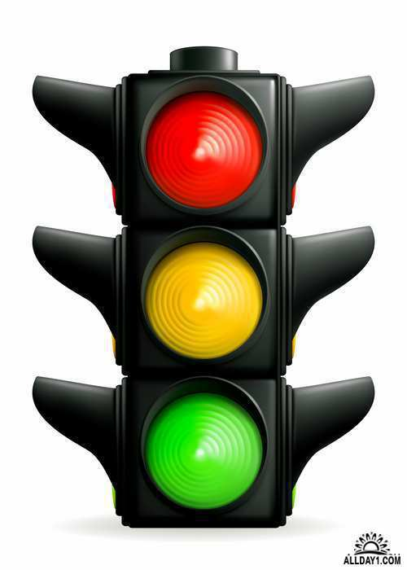 **Дидактические игры по ПДД**

**«Светофор»**

***Цель:*** Ознакомить детей с правилами перехода (переезда) перекрестка, регулируемого светофором.

***Материал:*** Красные, желтые, и зеленые круги, машины, фигурки детей.

***Ход игры:***

Один из играющих устанавливает определенные цвета светофора

(наложением красных, желтых или зеленых кругов), машин и фигурки детей,

идущих в разных направлениях. Второй проводит через перекресток машины

(по проезжей части) или фигурки детей ( по пешеходным дорожкам) в

соответствии с правилами дорожного движения. Затем игроки меняются

ролями. Рассматриваются различные ситуации, определяемые цветами

светофора и положением машин и пешеходов. Тот из игроков, который

безошибочно решает все возникшие в процессе игры задачи или допускает

меньше ошибок (набирает меньшее число штрафных очков), считается

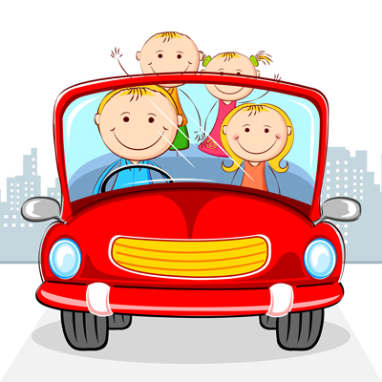победителем.

**«Путешествие на машинах»**

***Цель:*** Закрепить с детьми знания дорожных знаков и правил поведения на улицах.

***Материал:*** Игровое поле, фишки.

***Ход игры:***

На игровом поле дети начинают играть. Проходя мимо дорожных знаков,

останавливаются, рассказывая о каждом из них. Выигрывает тот, кто первый

дойдет до моря.

**«По дороге»**

***Цели:*** Закрепить знания о различных видах транспорта;

Тренировать внимание, память.

***Материал:*** Картинки грузового, легкового транспорта, фишки.

***Ход игры:***

Перед поездкой договоритесь с детьми, кто какой вид транспорта будет

собирать (для наглядности можно раздать картинки грузового и легкового

транспорта, также можно взять специализированный транспорт: милиция,

пожарные, скорая помощь и т.д.). По дороге дети обращают внимание на

машины, называя их получая за это фишки. Кто больше соберет, тот и

выиграл.

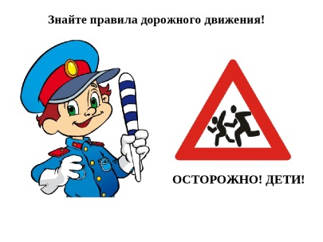**«Учим дорожные знаки»**

***Цель:*** Продолжать закреплять знания детей о дорожных

знаках, светофоре.

***Материал:*** Карточки большие и маленькие со знаками.

***Ход игры:***

Между играющими делят большие карты поровну. Ведущий по очереди

показывает карточки с дорожными знаками, тот кому она подходит, забирает

знак, кладет в правый верхний угол и рассказывает, как называется этот знак,

в каких ситуациях применяется. Выиграет тот, кто правильно подберет знаки

к ситуациям и сможет это объяснить.

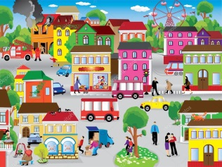**«Законы улиц и дорог»**

***Цель:*** Прививать правила поведения на дорогах.

Умение ориентироваться в пространстве.

***Материал:*** Игровое поле, большие карты – 8 штук, фигурки людей и знаков.

***Ход игры:***

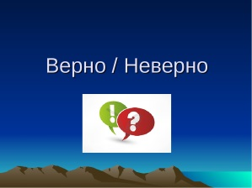Игра делиться на несколько вариантов: «Здравствуй, город!», «Как проехать,

как пройти?», «Что за знак?», «Тише едешь – дальше будешь».

**«Верно - неверно»**

***Цель:*** Закрепить с детьми правила безопасного поведения на улицах и знаки

дорожного движения.

***Материал:*** Игровое поле, знаки дорожного движения.

***Ход игры:***

Дети распределяют персонажей на картинке, и каждый рассказывает о том,

кто как поступает – правильно или неправильно. Выигрывает тот, кто более

полно и правильно опишет поведение выбранного персонажа.

**«Знай и выполняй правила уличного движения»**

***Цель:*** Закрепить с детьми правила уличного движения; повторить значения

светофора.

***Материал:*** Иллюстрации улиц города.

***Ход игры:***

Детям загадывается загадка про светофор, проводиться обсуждение значения

цветов светофора, разбор ситуаций на дороге и правильное поведение

персонажей.

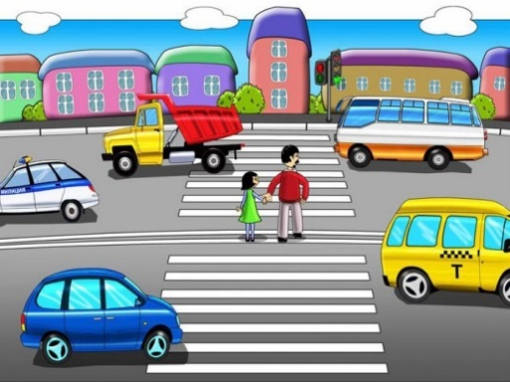**«Пешеходы и транспорт»**

***Цель:*** Закрепить с детьми правила дорожного движения, правила безопасного поведения на улицах.

***Материал:*** Кубик, игровое поле, фишки.

***Ход игры:***

На игровом поле изображена дорога, по которой с помощью фишек

двигаются играющие, у них на пути препятствия в виде знаков.

Попадая на эти препятствия, играющий возвращается назад. Попав на

«пешеходный переход», игрок по красной стрелке продвигается вперед.

Побеждает тот, кто первым достигнет финиша.

**«Собери знак»**

***Цель:*** закрепить знания детей о дорожных знаках и ПДД; развивать логическое мышление, внимательность; воспитывать культуру безопасного поведения детей на дороге и в общественных местах.

***Материал:*** в конвертах пазлы – дорожные знаки, фишки.

***Ход игры:***

Воспитатель рассаживает детей по экипажам и по общей команде (сигнал свистка) дети открывают конверты и складывают свои знаки из частей (пазлы). Через 5 - 7 минут игра прекращается. Сколько знаков собрано правильно, столько очков получает команда. Можно заработать и дополнительные очки, если игроки правильно ответят, как называется знак и какое он имеет значение. За правильный ответ воспитатель дает экипажу фишку.

**Подвижные игры по ПДД**

**Подвижная игра "Лабиринт".**

Зимой на участке детского сада сооружается снежный лабиринт. В нём устанавливаются знаки дорожного движения "Въезд запрещён", "Пешеходный переход", "Велосипедное движение запрещено" и др. Дети на санках проезжают по этому лабиринту, соблюдая все указания знаков.

Тот, кто не нарушил правила, получает подарок.

**Подвижная игра "К своим знакам".**

На площадке произвольно стоят 6 человек, у каждого в руках по дорожному знаку "Дети", "Пешеходный переход", "Железнодорожные переезд со шлагбаумом", "Дорожные работы", "Дикие животные", "Подземный переход".

Дети делятся на группы, берутся за руки, образуя круг. В середину каждого круга входят дети со знаками, показывают дорожный знак, объясняют его значение.

Затем педагог подходит к каждому кругу и приглашает ребят за собой. Дети идут за педагогом и повторяют его движения. Пока дети идут за педагогом, ребята со знаками опускают свои знаки и перемещаются по площадке, меняя свои места.

По сигналу педагога все играющие должны быстро найти свой знак и встать в свой круг, взявшись за руки, а дети со знаками, должны поднять свой знак над головой. Побеждают те, кто первыми нашли свой знак. Игра повторяется несколько раз.

**Подвижная игра "Умелый пешеход".**

На расстоянии 60 см параллельно друг другу кладутся два шнура длиной около 5 м. Надо пройти с завязанными глазами между ними по дорожке.

Вариант 2. Из двух шнуров делаются 2 круга: внешний и внутренний. Расстояние между ними 1 метр. Нужно с завязанными

глазами пройти по кругу между шнурами.

**Подвижная игра "Бегущий светофор".**

Дети следуют за ведущим врассыпную. Время от времени ведущий поднимает флажок, затем поворачивается кругом. Если поднял зелёный флажок- дети продолжают двигаться за ведущим, жёлтый - прыгают на месте, красный- все замирают на месте и не двигаются 15- 20 секунд. Кто ошибся выходит из игры.

**«Зебра»**

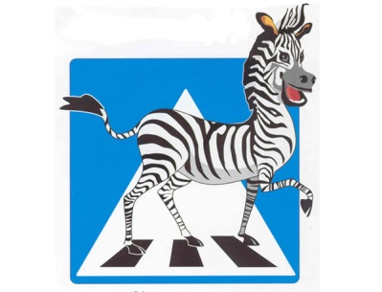***Цель:*** упражнять детей в точности исполнения правил игры, развивать быстроту реакции, скорость, ориентировку в пространстве.

***Материал:*** полоски белой бумаги (картона).

***Ход игры:***

Всем участникам в каждой команде, кроме последнего, раздаётся по полоске белой бумаги (картона). По сигналу - первый участник кладёт полосу, встаёт на неё и возвращается к своей команде. Второй шагает строго по своей полосе, кладёт свою «ступеньку» зебры и возвращается обратно. Последний участник шагает по всем полоскам, возвращаясь, собирает их.

**«Цветные автомобили»**

***Цель:*** закрепить цвета светофора (красный, желтый, зеленый), упражнять детей в умении реагировать на цвет, развивать зрительное восприятие и внимание, ориентировку в пространстве.

***Материал:*** рули красного, желтого, зеленого цвета, сигнальные карточки или флажки красного, желтого, зеленого цвета.

***Ход игры:***

Дети размещаются вдоль стены или по краю площадки. Они автомобили. Каждому дается руль разного цвета. Ведущий стоит лицом к играющим с сигналами такого же цвета как рули. Ведущий поднимает сигнал определенного цвета. Дети, у которых рули такого же цвета выбегают. Когда ведущий опускает сигнал, дети останавливаются и идут в свой гараж. Дети во время игры гуляют, подражая автомобилям, соблюдая ПДД. Затем ведущий поднимает флажок другого цвета, и игра возобновляется.

**«Ловкий пешеход»**

***Цель:*** развивать глазомер, ловкость, внимание, упражнять в метании мяча правой рукой на ходу.

***Материал:*** светофор, плоскостное вертикальное изображение с прорезанными в нем круглыми отверстиями, диаметр которых вдове больше мяча, резиновый или пластмассовый мячик.

***Ход игры:***

Пешеходы по очереди переходят перекресток. Перейти – значит на ходу забросить мяч в зеленый глазок светофора. Попал – в красный – выбываешь из игры. Попал в желтый – получаешь право бросить мяч еще раз.

**«Стоп - Идите»**

***Цель:*** развивать ловкость, скорость, быстроту реакции, точность движений, слуховое и зрительное внимание.

***Материал:*** макет светофора.

***Ход игры:***

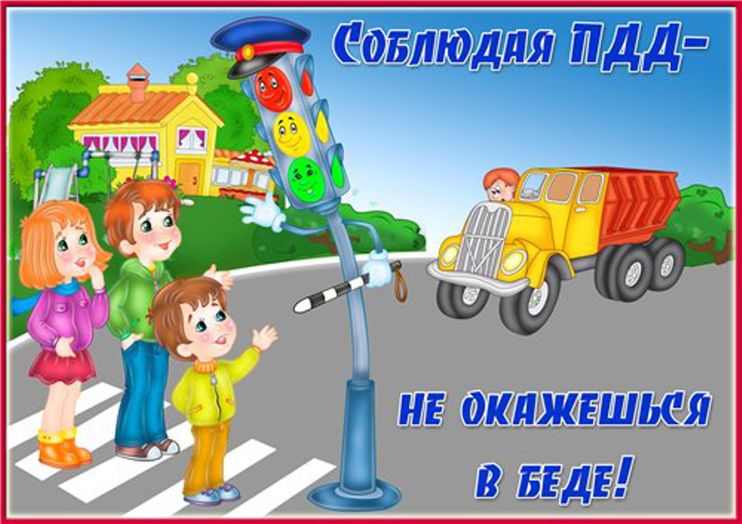Дети игроки располагаются по одну сторону помещения, а водящий с пешеходным светофором в руках - по другую. Игроки по сигналу светофора «Идите» начинают двигаться в сторону водящего. По сигналу «Стоп» замирают. По сигналу «Идите» продолжаю движение. Тот, кто первым достигнет водящего, побеждает и занимает его место. Двигаться игроки могут бегом или в небольших помещениях «лилипутиками», переставляя ногу на длину ступни пятка к носку.